Cáncer de Esófago

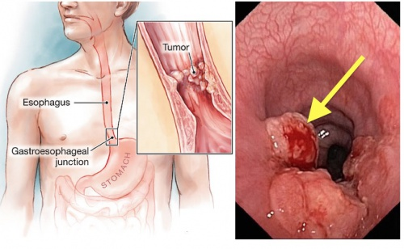

¿Qué es un cáncer de esófago?
El cáncer de esófago es un tumor que se forma en los tejidos que revisten el esófago, el tubo muscular a través del cual los alimentos pasan desde la garganta al estómago.
Los dos principales tipos de cáncer de esófago son el carcinoma de células escamosas (carcinoma escamocelular) y el adenocarcinoma. El primero comienza en las células planas que forman el revestimiento interno del esófago, mientras que el adenocarcinoma comienza en las células que producen y liberan moco y otros líquidos.
El cáncer de esófago es el 8º tumor en frecuencia y el 6º en mortalidad. Se trata de un problema sanitario de primera índole, ya que a pesar de su baja incidencia tiene una gran mortalidad (cercana al 90% de todos los pacientes). Esto se debe a que más de la mitad de los pacientes se diagnostican en fases localmente avanzadas o metastásicas (es decir, irresecables).

¿Cuántos tipos de cáncer de esófago hay y cuál es su incidencia?
El 90% de los cáncer de esófago son de histología escamosa (normalmente localizados en el tercio superior y medio) o adenocarcinomas (en el tercio inferior), el 10% restante son de otros tipos como mixtos (adenoescamosos), sarcomas, microcíticos, etcétera.
Su incidencia por razas y países es muy variable. Hasta los años 60 del pasado siglo, el 90% de los tumores esofágicos eran escamosos y los adenocarcinomas eran tan poco frecuentes que hasta se dudaba de su existencia. Desde entonces la incidencia de adenocarcinoma de esófago (unión gastroesofágica y cardias) ha ido aumentando en países occidentales. Mientras que la incidencia de escamosos no ha variado o está reduciéndose por la disminución de las causas que lo producen (alcohol y tabaco), los adenocarcinomas se han incrementado en el mundo occidental probablemente en proporción al aumento del reflujo gastroesofágico (asociado a la obesidad) y posterior desarrollo de esófago de Barrett (cambio o sustitución -mataplasia- de las células que normalmente recubren la porción final del esófago por otras más resistentes a la acidez del estómago).
Pacientes con síntomas recurrentes de reflujo tienen un riesgo de desarrollar adenocarcinoma de esófago siete veces mayor y hasta 40 veces si los síntomas además de prolongados son severos. A diferencia de escamoso, el adenocarcinoma no está relacionado con el consumo de alcohol.

¿Con que frecuencia se da este tipo de cáncer?
En Europa entre cinco y diez varones; y una mujer de cada mil sufrirán cáncer de esófago en algún
momento de su vida.
En 2008 se diagnosticó con cáncer de hígado en Europa a unos 35.000 varones y 10.000 mujeres.
Existen diferencias considerables entre los países europeos: el cáncer esofágico es más frecuente en Francia y el Reino Unido, y menos frecuente en Grecia.
La prevalencia de los carcinomas escamocelulares es mayor en Asia, mientras que lo adenocarcinomas prevalecen y aumentan con rapidez en los países occidentales. La mayoría de los casos de cáncer de esófago se producen en personas mayores de 65 años.
Las discrepancias en la distribución geográfica de los dos tipos principales, es decir, carcinomas escamocelulares y adenocarcinomas, se deben a las diferencias en los diversos factores implicados en su aparición. Los primeros se relacionan principalmente a la ingesta de alcohol y al tabaquismo, mientras que los adenocarcinomas se relacionan principalmente al reflujo gastroesofágico, más relacionado a su vez con la obesidad. Esto también explica la rapidez del aumento de los adenocarcinomas en los países occidentales.

¿Quién lo causa?

Hasta el momento no están claras las razones por las que se produce el cáncer de esófago, aunque se han identificado algunos factores de riesgo. Un factor de riesgo aumenta la probabilidad de aparición de cáncer, pero no es suficiente ni necesario para que aparezca la enfermedad; es decir, un factor de riesgo no es una causa en sí mismo.
La mayoría de las personas con estos factores de riesgo nunca desarrollarán cáncer de esófago, mientras que algunas sin dichos factores de riesgo sí lo harán, a pesar de no presentarlos.
Los principales factores de riesgo de carcinoma escamocelular de esófago son las siguientes:
- Tabaquismo: fumar y mascar tabaco aumenta el riesgo de carcinoma escamocelular. El riesgo se aumenta si, además, la persona fuma durante más tiempo o varios cigarrillos al día.
- Alcoholismo: la probabilidad de aparición de carcinoma escamocelular se asocia con la cantidad de alcohol que se consume. La combinación de consumo de alcohol y de tabaco aumenta el riesgo en mucha mayor medida que cada uno de los factores por separado.
- Ingesta de frutas y vegetales frescos baja: se ha observado un aumento del riesgo de carcinoma escamocelular en las personas que consumen cantidades insuficientes de frutas y vegetales.
- Beber mate: el mate es una infusión de una hierba conocida como yerba mate, que suele consumirse en Sudamérica. Beber mate en grandes cantidades (1litro o más al día) aumenta el riesgo de aparición de carcinoma escamocelular.
- Mascar betel: el betel es una mezcla de plantas que se masca en muchas culturas del sudeste
asiático. Las hojas de esta planta producen un ligero efecto estimulante, pero también aumentan el riesgo de aparición de cáncer de esófago.
- Determinados trastornos médicos: La acalasia, la tilosis, el síndrome de Plummer Vinson, etc.
- Algunos factores de riesgo como Esófago Barrett, infestación por Elicobacter Pilory, y otros patógenos, el uso prolongado de AINE (antiinflamatorios no esteroideos), etc

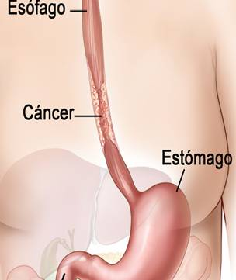

¿Cuáles son sus síntomas?
Los síntomas tempranos del cáncer de esófago son sutiles y poco específicos; y son muy similares tanto en el de tipo escamoso como en el adenocarcinoma.
La disfagia (dificultad al tragar alimentos sólidos) suele ser el síntoma inicial y es el más frecuente. Se suele acompañar, además, de pérdida de peso. Esto suele ocurrir cuando la estenosis (estrechamiento) de la luz del esófago es importante (a partir de 13 mm), y eso suele corresponder ya a un estadio locamente avanzado. La pérdida de peso está relacionada con la reducción en la ingesta, los cambios en los hábitos dietéticos y la anorexia relacionada con el tumor.
La sensación de dificultad para tragar la suele combatir el paciente masticando más la comida y tragándola con agua, pero poco a poco esta disfagia surge también al tomar líquidos y en un grado más se convierte en odinofagia (dificultad y dolor al tragar).
Otros síntomas de cáncer de esófago son una sensación de disconfort retroesternal (parte del tórax por encima del diafragma), ardor, regurgitación de saliva o alimento digerido, ronquera o voz bitonal -cuando el nervio recurrente laríngeo esta infiltrado- (signos de mal pronóstico).
Otro síntoma frecuente de cáncer de esófago es la anemización por pérdida crónica de pequeñas cantidades de sangre, sin embargo los pacientes no suelen referir melenas (expulsión de sangre digerida por el ano) o hematemesis (sangre fresca por la boca), esto último en relación a la erosión del tumor en la pared del esófago.

¿Existe tratamiento para este tipo de cáncer?
Sí, a pesar de que más del 80% de los pacientes con cáncer de esófago se diagnostican en fases avanzadas de la enfermedad, y que por lo mismo tendrán una supervivencia muy baja (inferior al 10% a los 5 años), existen armas terapéuticas para el tratamiento del cáncer. Algunas de ellas son:

Cirugía
Es el tratamiento estándar del cáncer de esófago en estadios I a III (aunque ya hemos visto el pronóstico a los 5 años). La esofaguectomía (extirpación del esófago) es una cirugía muy agresiva, con elevado riesgo de complicaciones postquirúrgicas y tasa de mortalidad del 5% (hace 20 años era cercana al 20%) gracias a la mejor selección de pacientes, mejoras de las técnicas quirúrgicas y cuidados perioperatorios. A esta técnica hay que añadir la resección de los ganglios linfáticos locoregionales (cervicales, mediastínicos y celiacos).

Quimioterapia preoperatoria
Esta modalidad (sobre todo con regímenes basados en Cisplatino y 5-fluorouracilo) tiene una actividad moderada en fases avanzadas. El objetivo es tratar las micro-metástasis presentes al diagnóstico y reducir el tamaño del primario para un mejor control local del cáncer de esófago. Varios estudios han demostrado que, efectivamente, consiguen mayor control de la enfermedad (parece ser que en los adenocarcinomas responden mejor), pero esto no se traduce en mayor supervivencia tras la cirugía.
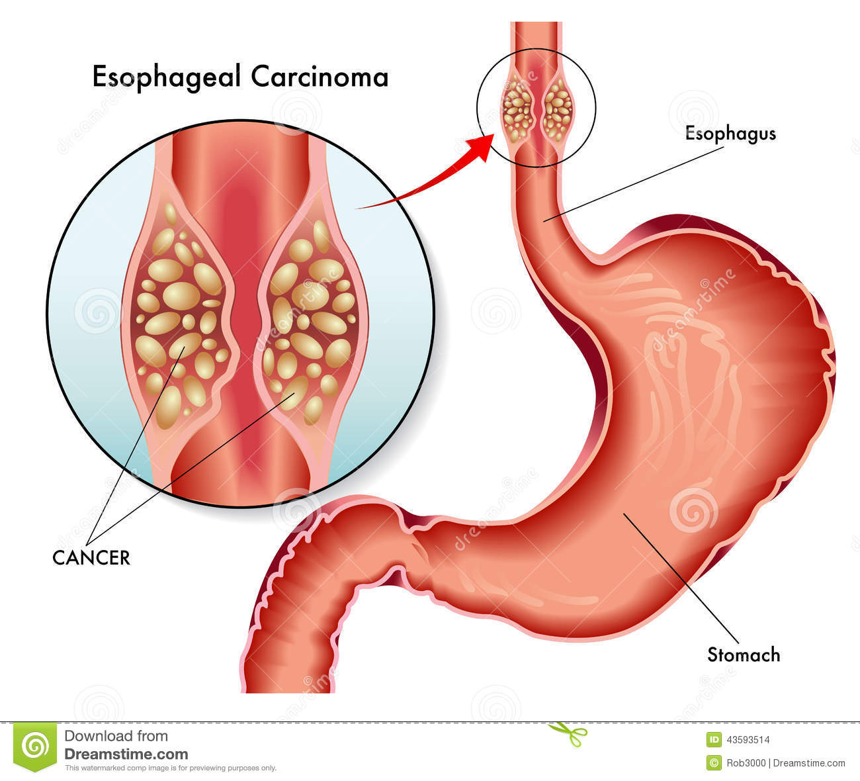

Quimioterapia y radioterapia preoperatoria
La radioterapia (RT) como tratamiento único del cáncer de esófago se entiende como tratamiento paliativo, para mejorar el dolor o la dificultad al tragar (odinofagia y disfagia). No aporta ningún beneficio respecto a la cirugía sola, pero en combinación con ciertos fármacos radiosensibilizantes (que incrementan la potencia biológica de la RT a dosis iguales) amplían el control local del cáncer, a la vez que se trata la enfermedad sistémica (las lesiones a distancia). Diversos estudios han demostrado que ese mejor control sobre la enfermedad tiene un impacto en la supervivencia del paciente con cáncer de esófago y una reducción de la mortalidad de hasta el 13% a los 2 años. Este beneficio se observa tanto en los adenocarcinomas como en los escamosos.

Tratamiento del cáncer de esófago en fases avanzadas
En estos casos la quimioterapia (con Cisplatino y 5-fluorouracilo) es de elección, con una tasa de respuestas que no va más allá del 35% (57% con nuevos fármacos como taxanos o irinotecán) y una supervivencia que no llega a los 10 meses. Se consigue control de síntomas (disfagia) en un 90% de los casos.

Tratamiento de soporte
La finalidad de este tratamiento de soporte en el cáncer de esófago es permitir la ingesta de alimentos y mejorar los síntomas. Contamos con la radioterapia y la resección del tumor con láser (en ciertas localizaciones, tamaños y formas). Otra opción es la colocación de prótesis mediante endoscopia para permitir el paso de alimentos, o en aquellos pacientes con fístula traqueo-esofágica para asegurar la integridad del tubo digestivo y respiratorio respectivamente.

Nuevos fármacos para el tratamiento del cáncer de esófago
Se ha observado una sobreexpresión del EGFR (Epidermal Grow Factor Receptor) hasta en un 70%. Se trata de un receptor de la membrana de las células tumorales que al activarse con la unión a proteínas circulantes específicas (ligandos) desencadena una serie de mecanismos intracelulares que al final llevan a la replicación (división) celular y al crecimiento del tumor.
Fármacos (anticuerpos monoclonales como el Cetuximab, o inhibidores tirosin kinasa como el Erlotinib y Gefitinib) son capaces de anular esta interacción (ligando-receptor) de manera que no se activa la cascada de mecanismos intracelulares ni la división celular. Estos nuevos fármacos para el tratamiento del cáncer de esófago, por sí solos, obtienen un 9% de respuestas objetivas (respuestas completas y parciales) y una supervivencia mediana de siete meses.

TRATAMIENTO MEDIANTE BIOMAGNETÍSMO
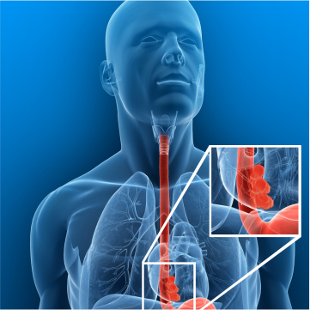

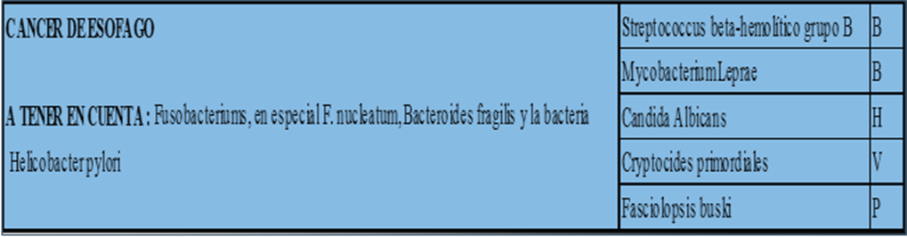

BIBLIOGRAFÍA:
http://www.webconsultas.com/salud-al-dia/cancer-de-esofago/tratamiento-del-cancer-de-esofago-11493
https://www.esmo.org/content/.../file/ES-Cancer-de-Esofago-Guia-para-Pacientes.pdf

